**تریاژ بیمارستانی به روش ESI**

**مقدمه:**

تریاژ کلمه فرانسوی به معنی مرتب کردن یا انتخاب ، واژه تریاژ اولین بار توسط یکی از پزشکان ارتش ناپلئون به نام دکتر جان لری برای طبقه بندی سربازان مصدوم جنگ به کار برده شد.

**تعریف :**

تریاژ به معنای دسته بندی یا اولویت بندی بیماران در ابتدا به منظور تعیین اولویت تخصیص منابع و مراقبت های پزشکی که ناشی از کمبود منابع مورد نیاز در بخش اورژانس می باشد.

**هدف تریاژ:**

در این لحظه مراقبت از این بیمار خاص در چه مرتبه ای از اولویت نسبت به کل بیماران مراجعه کننده به اورژانس قرار دارد. ( اطمینان از ایمنی بیمار و تسریع فرآیند های بخش اورژانس ) توزیع مناسب تسهیلات ، کنترل ازدحام و صدمات ناشی از آن، ثبت مستندات و وجود سیستم قابل پایش و اصلاح.

**روش تریاژ ( ESI ) :**

ESI به عنوان یکی از روش های تریاژ 5 سطحی تقسیم بندی بیماران بر اساس دو معیار حدت بیماری (  
acuity) و تسهیلات مورد نیاز بیمار( resource ) است که اولی بر اساس وجود یا عدم وجود عوامل تهدید کننده حیات و عضو ، وجود علائم خطر و علائم حیاتی تعیین می شود و دومی براساس تجربه پرستار و مقایسه بیمار موجود با موارد مشابه قبلی تعیین می گردد.

پس از ارزیابی بیمار توسط پرستار درصورت وجود شرایط تهدید کننده حیات یا شرایط پرخطر سطوح 1 ، 2 تریاژ و درغیر این صورت با تخمین تسهیلات مورد نیاز بیمار در بخش اورژانس بیمار را سطح بندی میکند.

درالگوریتم ESI چهار نقطه تصمیم گیری وجود دارد:

االف) اولین سوالی که باید ازخود پرسید ، آیا بیمار درحال مرگ است و یا نیاز به اقدامات ضروری نجات دهنده حیات دارد. سطح 1

ب) آیا بیمار نباید منتظر بماند ( شامل علائم پرخطر : اختلال هوشیاری – درد یا دیسترس تنفسی ) سطح 2

ج) درصورت عدم وجود شرایط الف و ب باید تسهیلات مورد نیاز بیمار در بخش اورژانس را تخمین بزنید درصورت عدم اختلال در علائم حیاتی (سطح 3 ) . نیاز به یک تسهیلات ) سطح 4 ) نیازبه هیچ تسهیلاتی ندارد. (سطح 5 )

د . در صورتی که تسهیلات مورد نیاز طبق تعریف 2 و یا بیشتری باشد ( سطح 3 ) در این مرحله باید علائم حیاتی بیمارجهت طبقه بندی در نظر گرفته شود. یعنی در صورت وجود اختلال در علائم حیاتی بیمار او را در سطح 2 قرار دهید در غیر این صورت در همان سطح 3 تقسیم بندی میگردد.

**الگوریتم :**

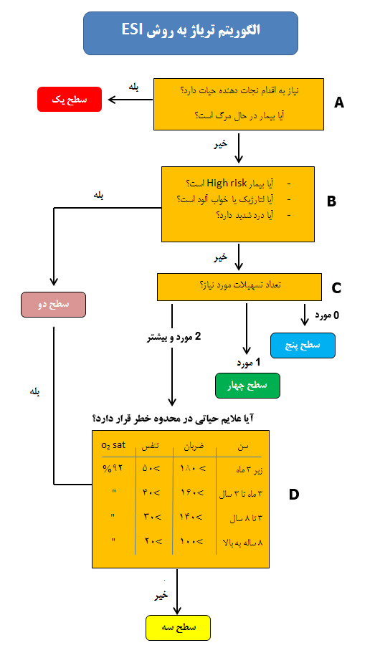

در روش ESI: ثبت علائم حیاتی در واحد تریاژ تنها برای بیماران سطح 2 و3 الزامی است. ثبت علائم حیاتی برای بیماران سطح 1 در واحد احیا باید صورت گیرد سطح 4 و 5 در صورت نیاز ثبت می گردد.

نکته : به هیچ عنوان پذیرفته نیست که کارکنان تریاژ قبل از ارزیابی کامل پزشکی توسط پزشک در بخش اورژانس و احیانا بررسی های لازم بیماری را غیر اورژانس تلقی کرده و به درمانگاه ارجاع دهند.

**انتظارات از کارکنان واحد تریاژ:**

ـ باید از با تجربه ترین کارکنان (ترجیحا پرستار )

ـ دانش بالینی کافی و داشتن تفکر صحیح در شرایط بحرانی .

ـ احاطه کامل به دستورالعمل آموزشی تریاژ و آشنایی کافی با امکانات و توانایی های بخش اورژانس و قدرت حفظ تعادل روحی و روانی در شرایط سخت .

ـ در صورت واگذاری مسئولیت تریاژ به پرستاران باید برای همکاری در تصمیم گیری ها همواره یک پزشک در ارتباط با واحد تریاژ باشد.

ـ بر اساس تعداد مراجعات ممکن است یک یا دو نفر پرستار تریاژ در این واحد به ارائه خدمت بپردازد.

ـ در بخش های اورژانس با تعداد مراجعات بالا که ممکن است بیماران زمان زیادی را برای رویت پزشک در انتظار بمانند استفاده از روش دو لایه یکی از این راه حل هاست. در این وضعیت یکی از کارکنان تریاژ به سرعت و با دیدگاهی کلی شکایت فعلی تمامی بیماران را بررسی می کند و بیماران سطوح اول و دوم تریاژ را فورا به اتاق درمان هدایت می کند و از بقیه بیماران در خواست می کند که برای ارزیابی بیشتر به دومین مسئول تریاژ مراجعه کنند.

Under Triage*: عدم شناسایی به موقع بیماری که بد حال است و اختصاص اولویت های پایین به وی این وضعیت باید در حداقل باشد.

Over Triage*: اولویت دادن اشتباه به بیماری که زیاد بد حال نیست وضعیت اخیر با ایجاد یک درجه ای از امنیت وضعیت به نسبت مطلوب تری است.

حدود انتظارات از پرستار تریاژ:

1ـ در اتاق حضور مستمردارد.

2ـ ارتباط مناسب با بیمار و همراه برقرار می نماید.

3ـ بر اساس پروتکل ارزیابی اولیه بیمار را انجام می دهد.

4ـ علائم حیاتی بیمار را طبق اصول استاندارد اندازه گیری می نماید.

تبصره: در بیماران دارای شرایط حاد ( سطح 1 ) گرفتن علائم حیاتی در اتاق تریاژ ضروری نیست.

5ـ در زمینه مراقبت از خود آموزش های لازم را به بیمار و همراه وی ارائه می نماید.

6 ـ ثبت و گزارش مشاهدات و اقدامات انجام شده را طبق استاندارد انجام می دهد.

7 ـ در شرایط بحرانی محیط را کنترل می نماید.

8 ـ از بیماران دارای درد قفسه سینه ECG می گیرد.

9 ـ فرم تریاژ را تکمیل می نماید.

10 ـ سطح مراقبتی بیمار را تعیین می نماید.

11 ـ محل ارجاع را تعیین می نماید.

12 ـ بیمار را به قسمت مربوطه ارجاع می نماید.

**مواردي که جزو تسهیلات محسوب می شوند :**

آزمایشات ( خون ، ادرار) - ECG - رادیو گرافی - MRI -CT - سونوگرافی - آنژیوگرافی – انفوزیون مایعات وریدي ( هیدراسیون ) -دادن داروهاي IV یا IM یا نبولایزر – انجام مشاوره تخصصی - پروسیجر ساده = 1 تسهیل مانند ( ترمیم لاسراسیون ، سونداژ فولی ) - پروسیجر پیچیده =2 تسهیل مانند ( ترمیم و انجام sedation conscious (

**مواردي که جزو تسهیلات محسوب نمی شوند :**

شرح حال و معاینه – انجام ازمایشات غربالگري - گرفتن IV تنها و هپارین یا سالین لاك کردن - دادن داروي خوراکی – تزریق واکسن کزاز - تجدید نسخه - تماس تلفنی با پزشک خانواده - اقدامات ساده زخم ( پانسمان ، بازدید ) - دادن عصا ، آتل گیري ، اسلینگ اندام

***Getting The Right Patient To The Right***

***Resource at Right Place and at the Right time***

پایان